DOLLE rozszerza ofertę schodów zewnętrznych GARDENTOP o nowe modele w kolorze antracytowym
Nowoczesny design, trwałość na lata i elastyczne dopasowanie do różnych wysokości. DOLLE prezentuje nowe warianty schodów zewnętrznych GARDENTOP z antracytową konstrukcją nośną: ze stopniami TRIMAX® oraz ze stopniami z kraty stalowej.

DOLLE wprowadza do swojej oferty nowe modele schodów zewnętrznych GARDENTOP w modnym kolorze antracytowym (RAL 7016), odpowiadając na potrzeby inwestorów poszukujących trwałych i estetycznych rozwiązań do domów, ogrodów, tarasów i balkonów. Nowa linia obejmuje dwa warianty stopni: wykonane z innowacyjnego materiału TRIMAX® oraz klasyczne stopnie z ocynkowanej ogniowo kraty stalowej. Oba modele łączy nowoczesny wygląd, modułowa konstrukcja oraz wysoka odporność na warunki atmosferyczne.

Jedne schody, wiele możliwości
Nowe schody GARDENTOP zostały zaprojektowane z myślą o elastycznym dopasowaniu do różnych projektów budowlanych. Modułowy system pozwala na dostosowanie schodów do różnych wysokości kondygnacji, od niewielkich podestów ogrodowych po wyższe tarasy i wejścia do budynków. Dostępne konfiguracje umożliwiają realizację konstrukcji o wysokości nawet do 264 cm.
Antracytowa konstrukcja malowana proszkowo nadaje schodom elegancki, współczesny charakter, który doskonale komponuje się z nowoczesną architekturą, dużymi przeszkleniami, drewnem oraz popularnymi dziś szarymi i grafitowymi elewacjami.

GARDENTOP TRIMAX® – komfort i nowoczesne materiały
Wariant ze stopniami TRIMAX® został stworzony dla osób poszukujących połączenia wysokiej trwałości z komfortem użytkowania. Stopnie wykonane są z tworzywa sztucznego wzmocnionego włóknem szklanym, które wyróżnia się odpornością na wilgoć, owady, grzyby oraz zmienne warunki atmosferyczne. Ryflowana powierzchnia poprawia bezpieczeństwo użytkowania i ogranicza ryzyko poślizgnięcia nawet podczas deszczu.
Dodatkową zaletą jest szeroki wybór kolorów stopni. Klienci mogą zdecydować się na wykończenie antracytowe, szare lub ciemnobrązowe, dopasowując schody do stylistyki budynku i otoczenia. System nie wymaga malowania ani impregnacji, co przekłada się na niskie koszty utrzymania przez wiele lat.

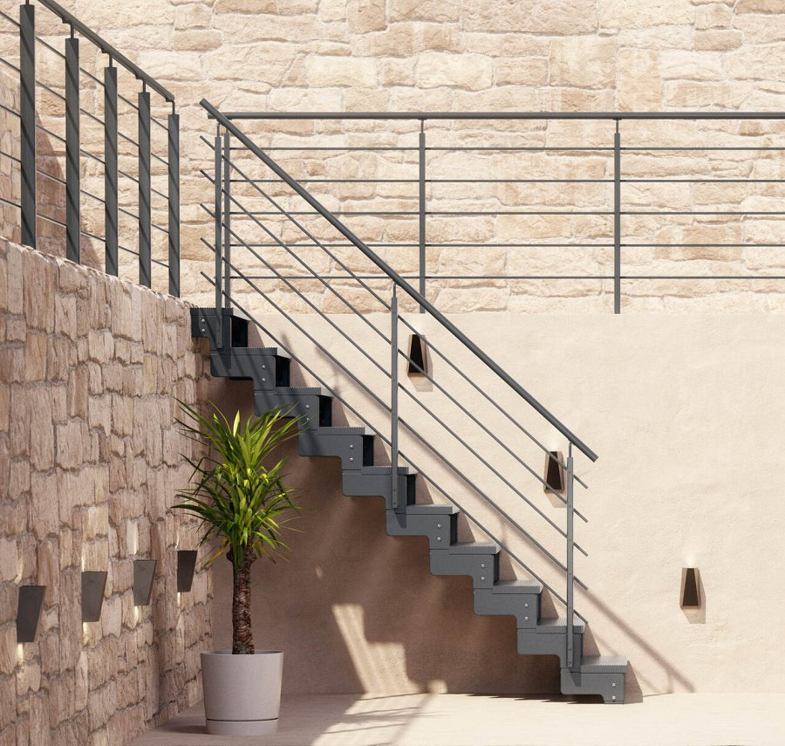

GARDENTOP z kratownicą stalową – rozwiązanie do wymagających zastosowań
Drugą nowością są schody GARDENTOP wyposażone w stopnie z kraty stalowej ocynkowanej ogniowo. To rozwiązanie cenione przede wszystkim za wyjątkową wytrzymałość, dużą nośność oraz łatwość utrzymania w czystości. Otwarta struktura stopni pozwala na swobodny odpływ wody oraz ogranicza gromadzenie się liści, śniegu i zabrudzeń.
Dzięki tym właściwościom schody doskonale sprawdzają się w miejscach intensywnie użytkowanych oraz w wymagających warunkach zewnętrznych. To idealny wybór zarówno do nowoczesnych domów jednorodzinnych, jak i budynków rekreacyjnych.

Bezpieczeństwo i estetyka w jednym
Oba warianty mogą zostać wyposażone w opcjonalną balustradę z aluminiowymi słupkami i poręczą w kolorze antracytowym oraz wypełnieniem z prętów ze stali nierdzewnej. Takie połączenie podkreśla nowoczesny charakter schodów, jednocześnie zwiększając bezpieczeństwo codziennego użytkowania.

Nowoczesna odpowiedź na potrzeby współczesnego budownictwa
Nowe schody zewnętrzne GARDENTOP Antracyt to propozycja dla inwestorów, którzy oczekują trwałości, funkcjonalności i atrakcyjnego wzornictwa. Niezależnie od tego, czy priorytetem jest komfort użytkowania stopni TRIMAX®, czy maksymalna wytrzymałość kratownicy stalowej, nowa linia GARDENTOP oferuje rozwiązanie dopasowane do indywidualnych potrzeb.
Dzięki modułowej konstrukcji, odporności na warunki atmosferyczne oraz eleganckiemu antracytowemu wykończeniu, schody GARDENTOP stanowią nowoczesny element architektury, który łączy ogród, taras, balkon i dom w spójną, funkcjonalną całość.

